Адрес склада:
г. Москва, ул. Рябиновая, дом 43 а, стр. 2 склад Rentabox
Режим работы:
пн. – чт. с 09.00 до18.00;
пт. с 09.00 до 15.00

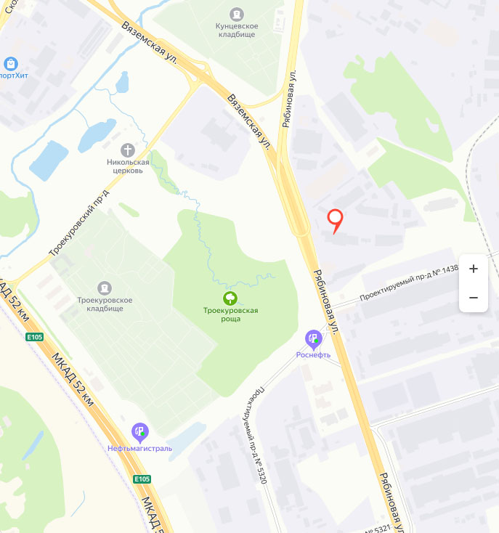
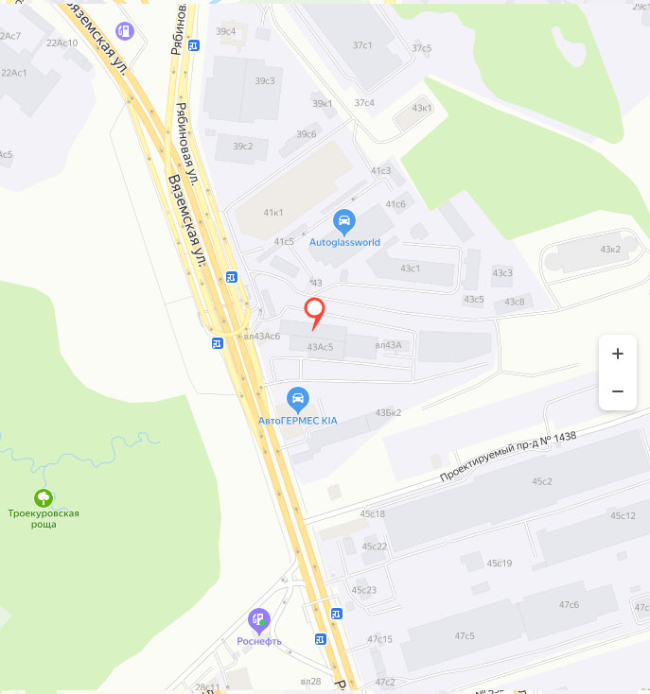

Уважаемые клиенты и партнеры!
Для оформления пропуска на въезд и передачи документов на склад, просим ЗА ДЕНЬ до приезда сообщать о своем прибытии, не забывайте сообщать номер автомобиля и ФИО водителя-экспедитора.
Сообщите нашему кладовщику ЗА 1 ЧАС о своем приезде по телефону:
т. (495) 778-63-93, моб. (901) 578-63-93, моб. (985) 316-40-50.
Александр
Это существенно сэкономит время.

